Phần 1: Nguy cơ kỹ thuật khi Presentation Tier gọi thẳng SQL Database
Việc ứng dụng di động (Presentation Tier) thực thi trực tiếp câu lệnh SQL xuống cơ sở dữ liệu sẽ gây lộ thông tin quản trị CSDL ngay trên client, dẫn đến lỗ hổng bảo mật nghiêm trọng (SQL Injection, bypass quyền truy cập). Ngoài ra, kiến trúc này hoàn toàn bỏ qua bước kiểm tra quy tắc nghiệp vụ (validation, kiểm tra vị trí GPS, xác thực tiền COD) và làm ứng dụng mất tính linh hoạt, cực kỳ khó bảo trì khi cấu trúc CSDL thay đổi.
Phần 2:
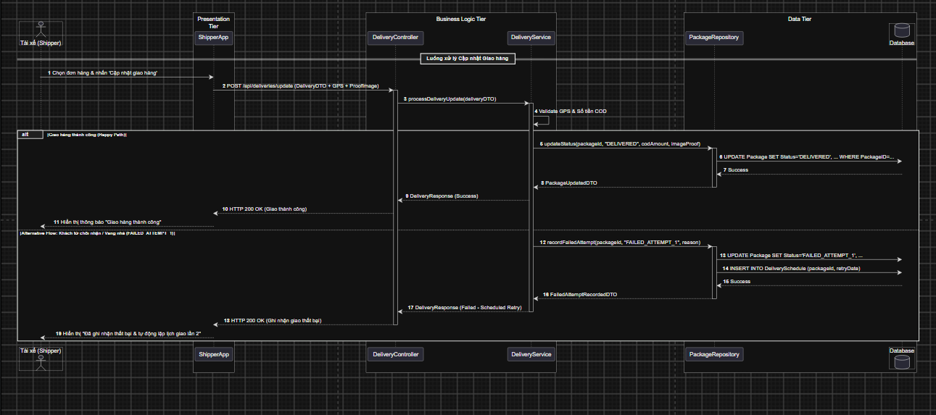

Phần 3: Đặc tả Use Case UC-DELIVERY-01
- Mã Use Case: UC-DELIVERY-01
- Tên Use Case: Cập nhật trạng thái giao hàng chặng cuối
- Actor: Tài xế (Shipper).
- Pre-condition (Điều kiện tiên quyết):
  - Tài xế đã đăng nhập thành công vào ứng dụng ShipperApp trên thiết bị di động.
  - Đơn hàng (Bưu kiện) đang ở trạng thái "Đang giao hàng" (IN_TRANSIT) và được gán đúng cho tài xế thực hiện.
  - Thiết bị đã bật dịch vụ vị trí (GPS) và ứng dụng có quyền truy cập camera.
- Main Flow (Luồng sự kiện chính - Happy Path):
  - Tài xế chọn đơn hàng cần cập nhật trên danh sách và nhấn nút "Xác nhận đã giao hàng".
  - Hệ thống kiểm tra đơn hàng:
    - Nếu đơn hàng có tiền thu hộ $\text{COD}>0$, hệ thống yêu cầu tài xế nhập đúng số tiền COD đã thu và chụp ảnh xác nhận (ảnh giao hàng/chữ ký).
  - Tài xế chụp ảnh minh chứng và nhấn "Hoàn tất".
  - ShipperApp thu thập tọa độ GPS hiện tại, đóng gói dữ liệu vào DeliveryDTO và gửi yêu cầu HTTP POST /api/deliveries/update tới DeliveryController.
  - DeliveryService thực hiện xác thực:
    - Kiểm tra vị trí GPS của tài xế trùng khớp với bán kính địa chỉ giao hàng.
    - Đối soát số tiền COD nhập vào khớp với giá trị đơn hàng.
  - DeliveryService gọi PackageRepository để cập nhật trạng thái đơn hàng thành DELIVERED kèm thông tin COD và link ảnh xác nhận vào CSDL.
  - Hệ thống trả về phản hồi thành công (HTTP 200 OK).
  - ShipperApp hiển thị thông báo "Cập nhật giao hàng thành công" và chuyển đơn hàng sang mục đã hoàn thành.

